鹰和鹰美团工具打包说明

Run运行环境选择

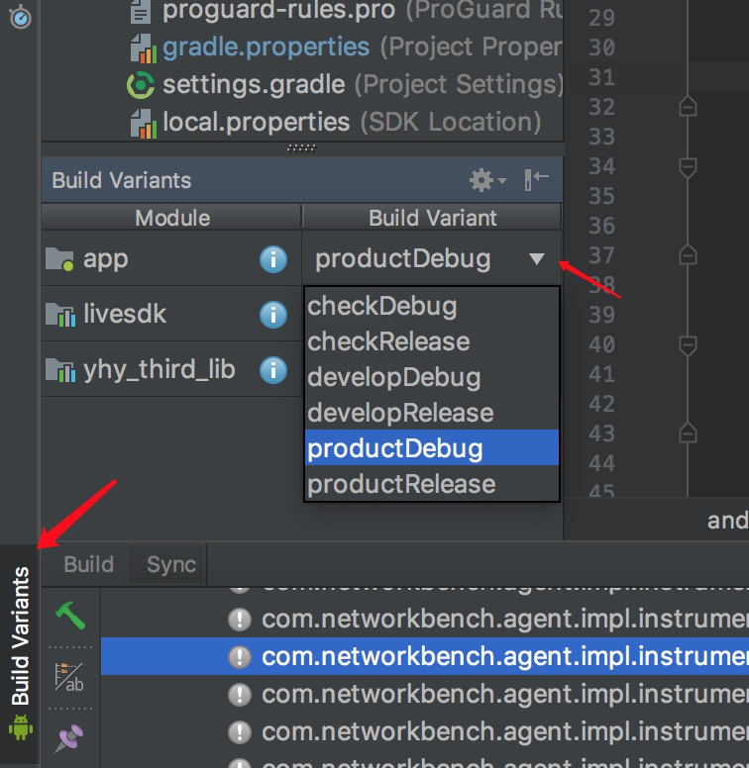

其中环境选择分三个，

develop开发环境

Check测试环境

Product线上环境

版本选择分两个

Debug和release版本

运行时候选择一个环境加版本配置即可

**命令行打包**

打包命令行：在Terminal下运行

（mac电脑需要在终端授权chmod +x gradlew，然后运行需要java环境，安装jdk即可）

一键打包：mac电脑，直接把根目录.sh文件拖入到终端即可，需要权限同上

Window打包，直接运行bat文件即可打包

单独打渠道包

命令行：

./gradlew clean **assembleProductReleaseChannels** -PchannelList=Yhy

渠道配置文件在工程根目录channel.txt中具体如下：

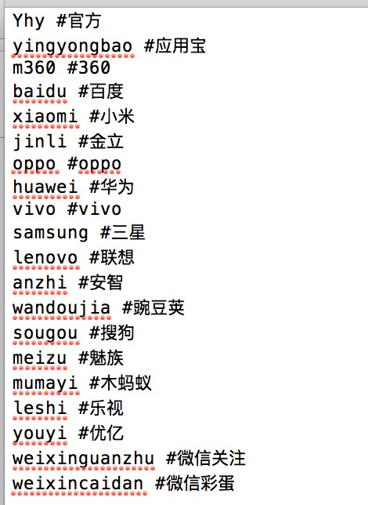

命令行打包路径-- "${project.buildDir}/outputs/channels

实际为工程目录—app-build-outputs—channels

该目录下为命令行打包生成路径

**工具打包**

同时也支持Android工具打包，不支持渠道打包，主要用来打测试包或者线上包，方便测试人员临时使用：

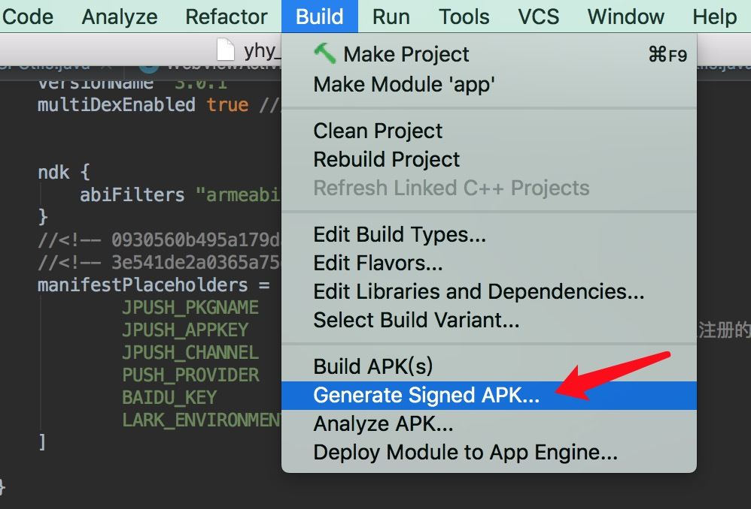

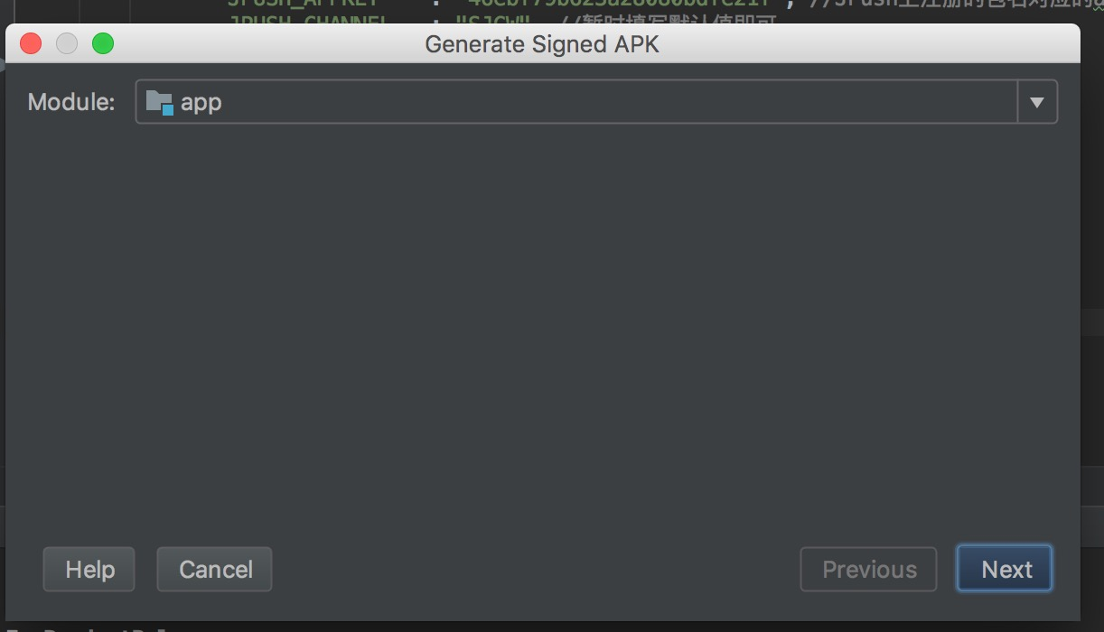

密码123456

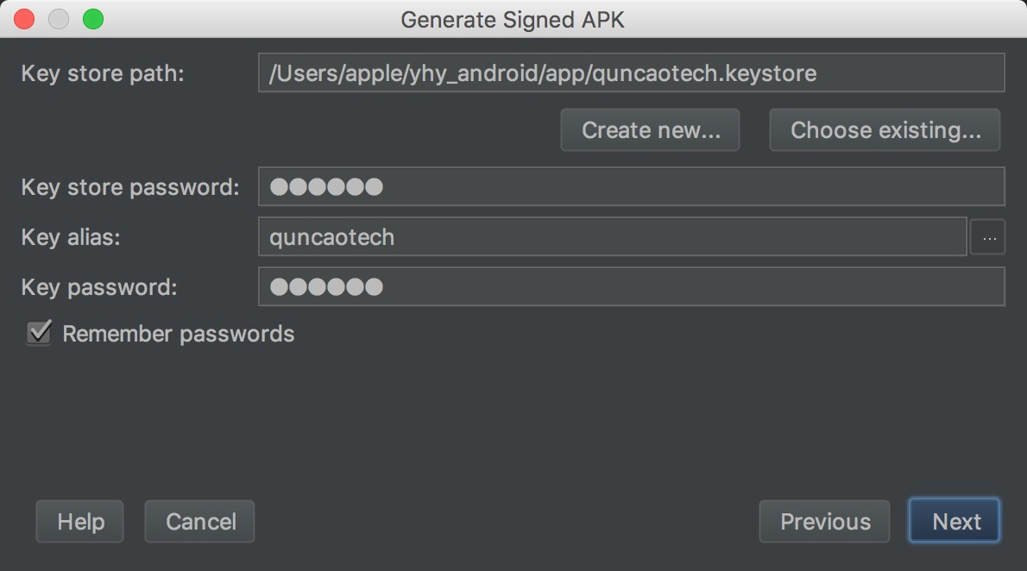

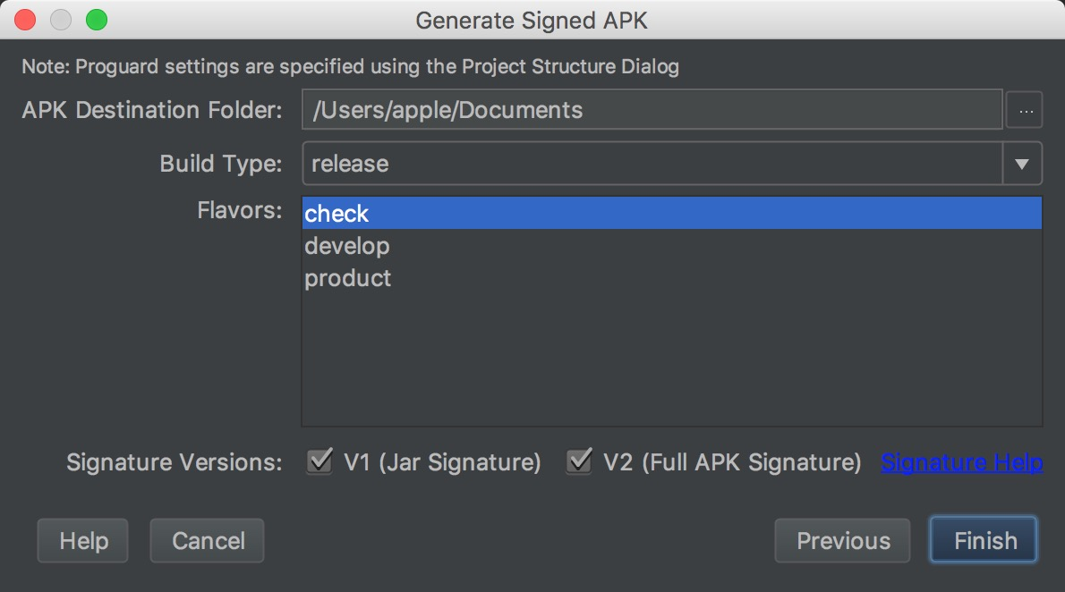

选择打包输出路径和对应环境以及版本

版本号和版本修改：

在根目录下进入到app目录，打开build.gradle文件

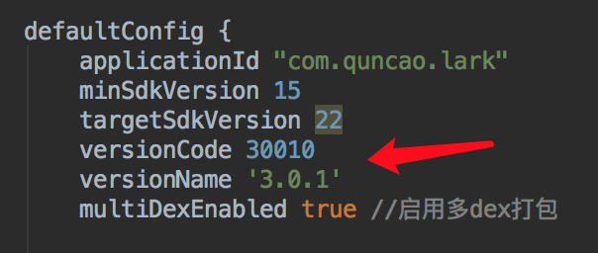

修改对应版本号和版本名称即可